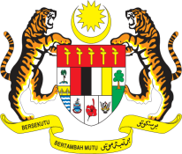

**BILIK SEROJA**

**PEGAWAI BERTANGGUNGJAWAB**

**NAMA:**

**JAWATAN: PEMBANTU TADBIR N19**



**NO. TELEFON (P)/ SAMB.:**

**NO. TELEFON (Bimbit):**

**EMEL: @moh.gov.my**